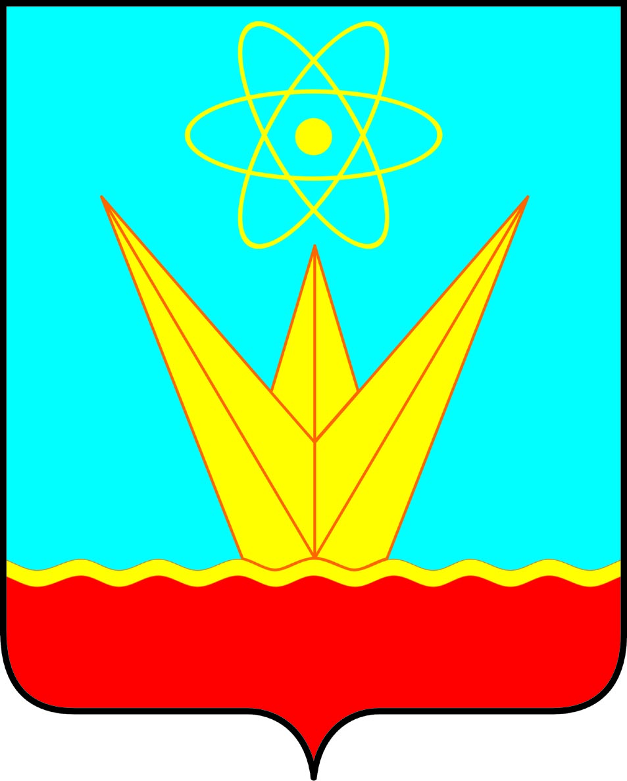

СОВЕТ ДЕПУТАТОВ
ЗАТО ГОРОДА ЗЕЛЕНОГОРСКА
КРАСНОЯРСКОГО КРАЯ

Постоянная комиссия по социальной политике и делам молодежи

ул. Мира, д. 15, г. Зеленогорск, Красноярский край, 663690
Телефоны: (39169) 95-136, 95-142, факс (39169) 95-141
e-mail: glava@admin.zelenogorsk.ru

Повестка

Дата: 29.05.2018
Время: 12:00 Место: ул. Мира 15, кабинет 412.

№  п/п | Время | Вопросы повестки | Докладчик | Приглашенные
1 | 2 | 3 | 4
 | 12:00 | О внесении изменений в решение Совета депутатов ЗАТО г. Зеленогорска от 28.09.17г. № 42-241р « Об установлении премий Главы ЗАТО г. Зеленогорска одаренным обучающимся муниципальных бюджетных образовательных учреждений г. Зеленогорска» | Руководитель Управления образования Администрации ЗАТО г. Зеленогорска  Парфенчикова Людмила Владимировна | Заместитель главы Администрации ЗАТО г. Зеленогорска по вопросам социальной сферы  Коваленко Лариса Васильевна

Председатель постоянной комиссии
по социальной политике и делам молодежи В.А. Петров

